目 录
一、登录系统 1
二、学生网上选课 1
1学生选课 2
三、活动报名 4
1、网上报名 4
四、修改密码 4
五、信息查询 5
5.1专业推荐课表查询 5
5.2学生个人课表 5
5.3学生考试查询 6
5.4成绩查询 6
5.5等级考试查询 7
5.6学生选课情况查询 7
六、教学质量评价 7

一、登录系统
打开IE浏览器，输入WEB服务器地址或从教务处主页登录“正方教务管理系统”，进入用户登录界面。输入学号及口令(默认为学号)，选择“学生”角色，按“登录”。(请各位同学第一次登录后，修改个人的登录密码并记下修改后的密码；在不使用系统时，请退出系统和关闭所有开启的窗口，以防他人进入，造成不良后果！）。
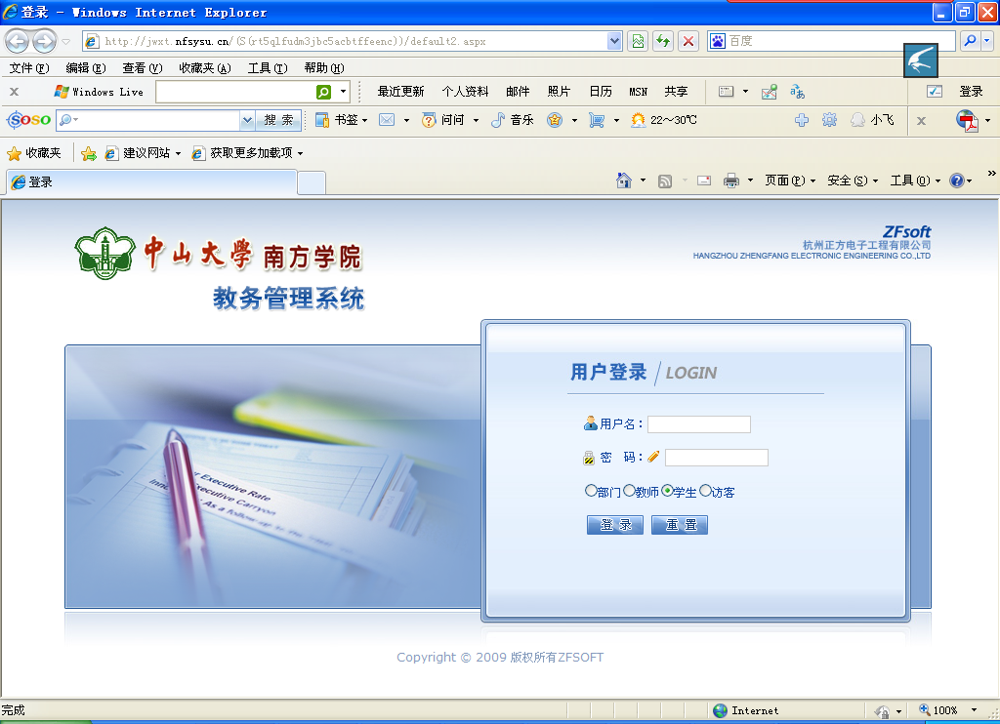

二、学生网上选课
网上选课内容包括：学生选课、选体育课。

1学生选课
点击“网上选课”->“学生选课”进入选课系统。
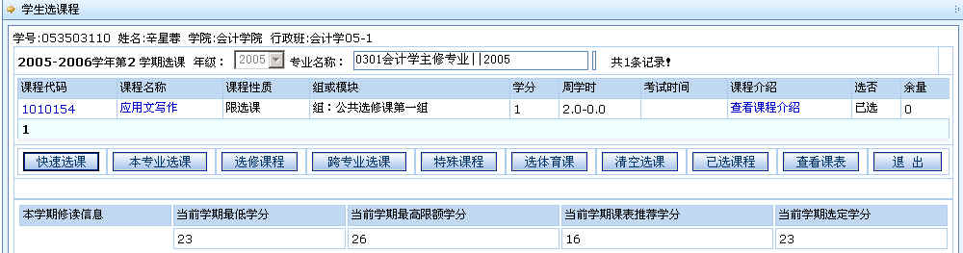

1、专业选修课和公共选修课的选课方法

点击【选修课程】按钮，，关闭弹出的窗口后点击按钮【快速选课】，即可出现课程列表，点击课程，在弹出的窗口中会显示该门课程的各个教学班，点击要选择的教学班后面对应的选择情况按钮和是否要预订教材后按【选定】即可；如若误选，则可以点击【删除】按钮退选。
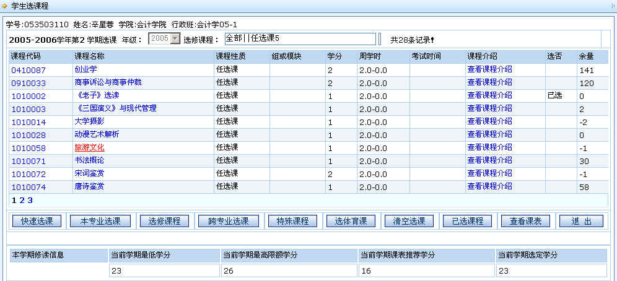
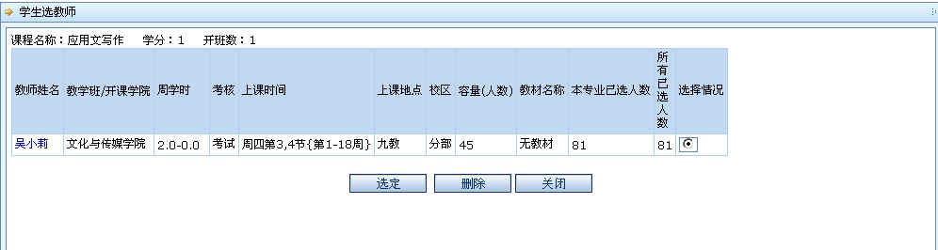

点击“已选课程”可查阅所有已选中课程情况。

按“查看课表”可查阅本学期个人课表，也可先查课表再选课，以免冲突。
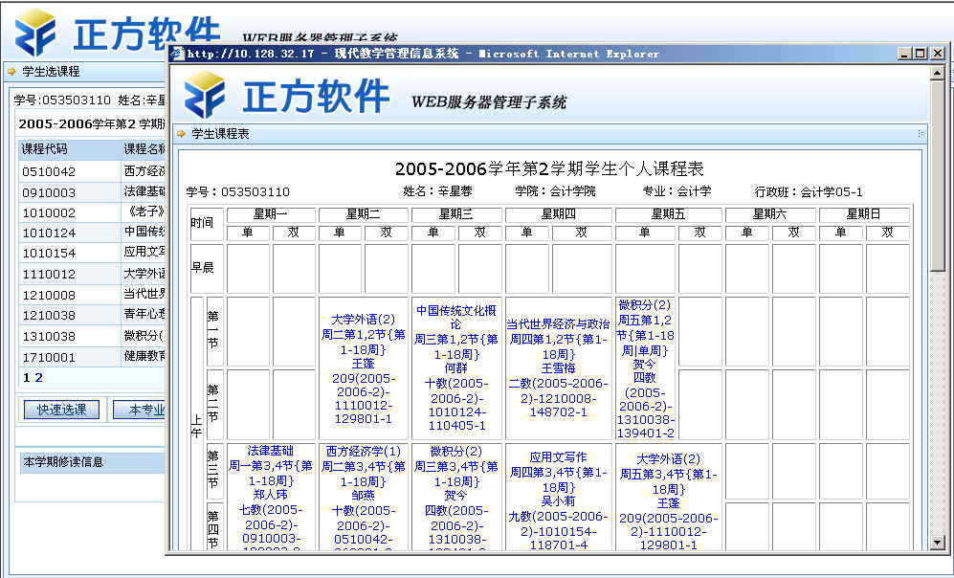
2、体育课选课方法
点击【选体育课】按钮登录体育选课系统。
选择一项体育项目，系统列出该项目所有上课信息，学生可根据实际情况选择上课时间及教师，按“选定课程”即可。若误选按“删除”退选。
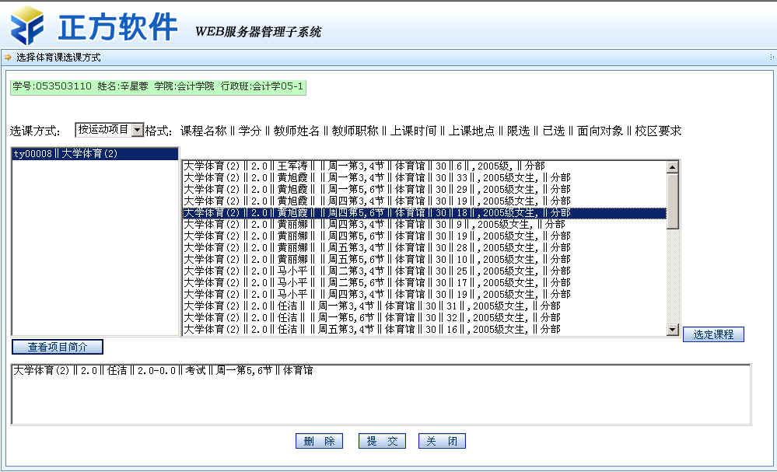

三、活动报名

1、网上报名
点击【活动报名】-> 【网上报名】。
1、在需要报的报名名称前复选框中打勾（若报名名称属相同的报名类型，只可报其中一项，若报名名称属不同的报名类型，可多项报名）；
2、认真核对源信息身份证号，并填写身份证号；
3、点击“确定”按钮，完成网上报名操作；
4、如若需要提交相片，请提交符合要求的证件照；
5、如若报名后想取消报名，可以在“学生当前报名情况”中，点击对应报名项目后的【删除】，即可取消报名。
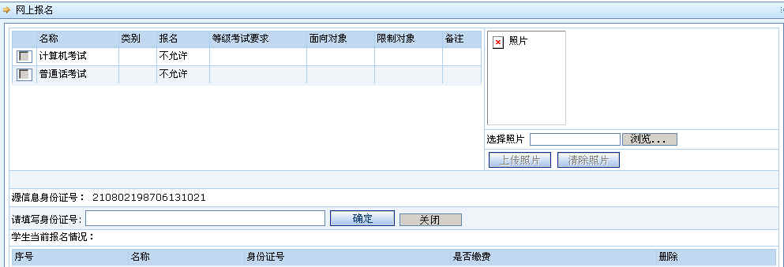

四、修改密码
为防止登录信息泄密，请各位同学尽快更改原始密码，点击【信息维护】->【密码修改】菜单，修改自己的原始密码。因为密码问题泄漏而造成的一切后果，由学生自行承担。
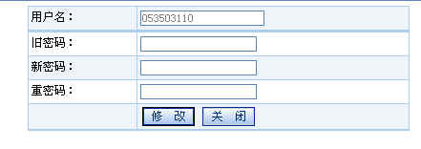

五、信息查询
信息查询内容包括：专业推荐课表查询、学生个人课表、学生考试查询、成绩查询、等级考试查询、培养计划查询、教室查询、学生选课情况查询。

5.1专业推荐课表查询
点击“信息查询”-> “专业推荐课表查询”可查询各专业推荐课表。
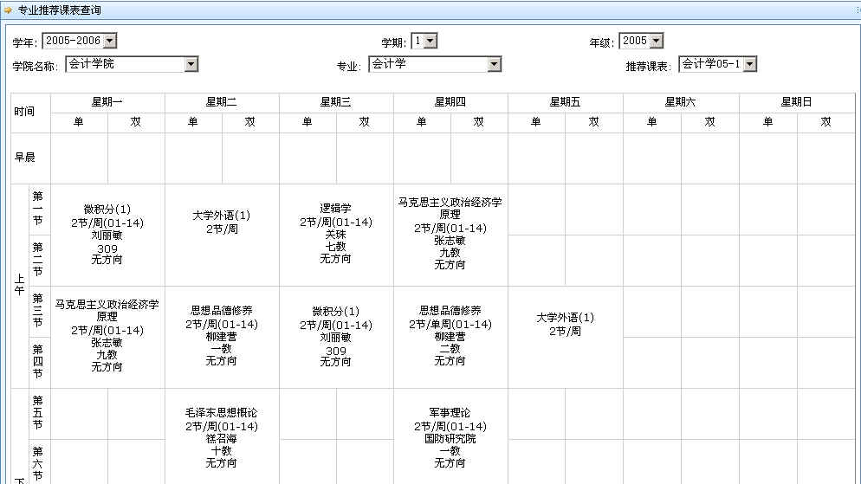

5.2学生个人课表
点击“信息查询”-> “学生个人课表查询”可查询全校每位学生的上课情况。
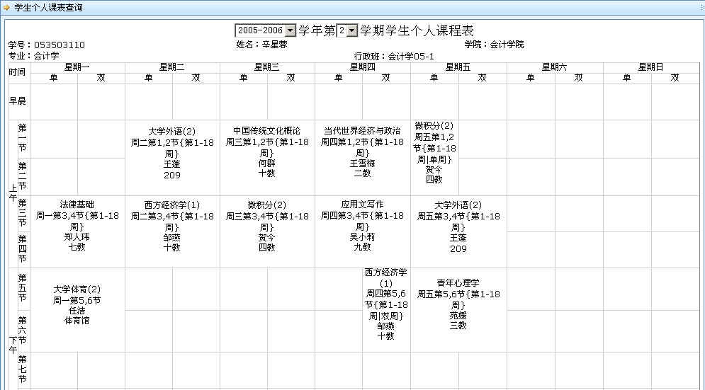

5.3学生考试查询
点击“信息查询”-> “学生考试查询”可查询学生各科考试时间、考试地点等信息。
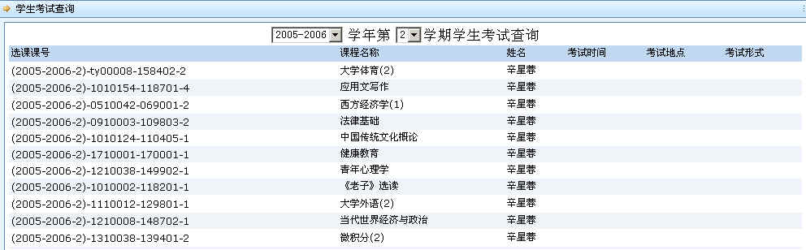

5.4成绩查询
点击“信息查询”-> “成绩查询”可查询学生学期成绩、学年成绩、在校学习成绩信息，及至今未通过的课程信息、学分获得情况。
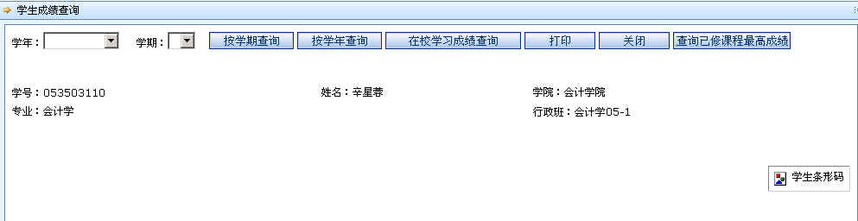
（1）选择学年、学期，点击按学期查询，显示相应学年学期的成绩信息
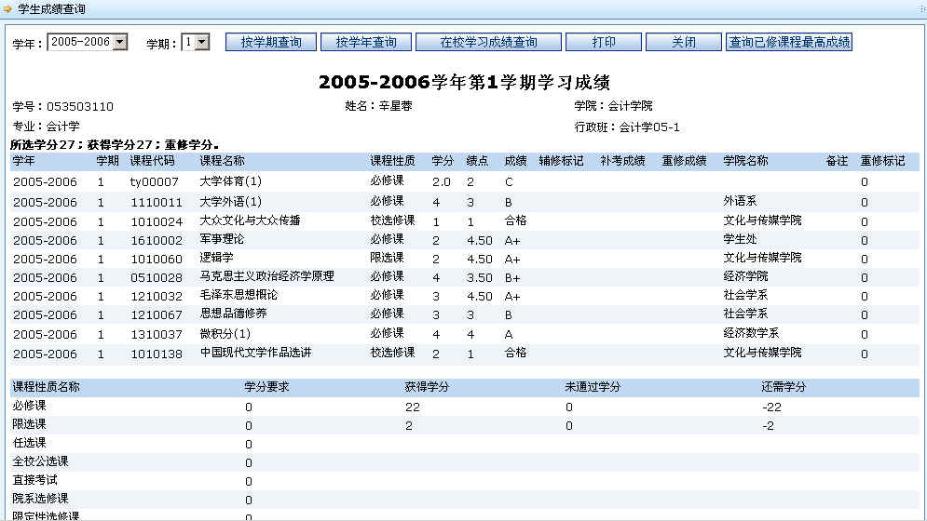
(2)点击按学年查询，显示相应学年的成绩信息
(3)点击在校学习成绩查询，显示该生在校期间已学课程的成绩信息。
注意：如果有成绩不及格，并且重修成绩已上传系统，则仅能通过上述方法1或2查看到重修成绩。

5.5等级考试查询
点击“信息查询”-> “等级考试查询”可查询学生等级考试信息。
在该处可以查询大学英语四六级考试的成绩。
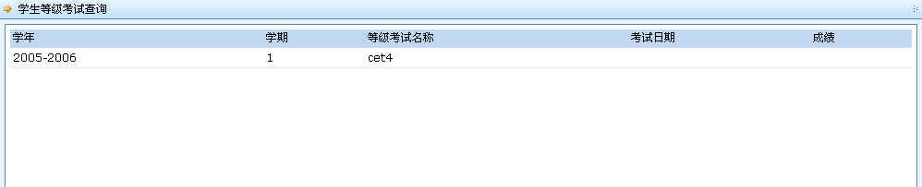

5.6学生选课情况查询
点击“信息查询”-> “学生选课情况查询”可查询学生选课情况信息。
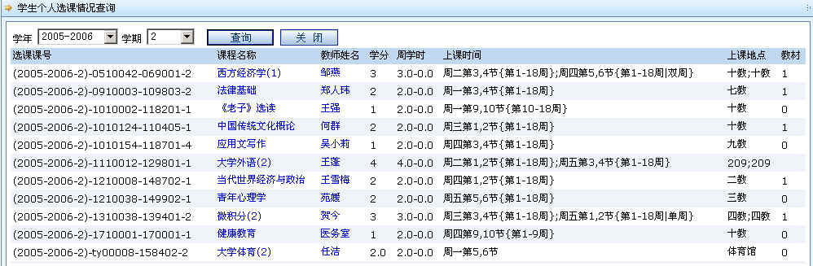

六、教学质量评价
点击进入教学质量评价的页面，学生可以根据所学的课程进行各门课程的老师评价。
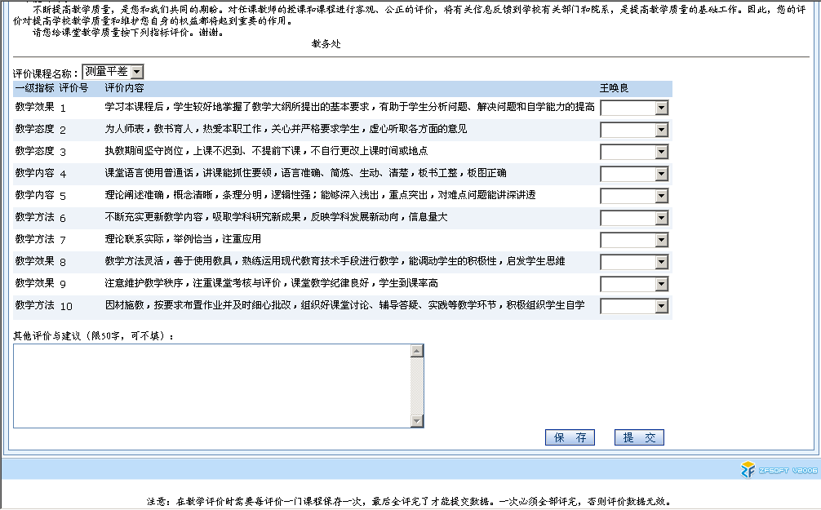
学生可以在每个下拉框中选择系统设定的评价信息，每选完一个教师就保存一次，评价完所有老师后就点击“提交”，评价的信息就保存到系统了。

